

Министерство науки и высшего образования Российской Федерации  
Федеральное государственное автономное образовательное учреждение высшего образования «Уральский федеральный университет имени первого Президента России Б.Н. Ельцина» (УрФУ)

Институт радиоэлектроники и информационных технологий - РТФ

ОТЧЕТ

о проектной работе

по теме: Образовательная игра по генетике

по дисциплине: Проектный практикум

Команда: Hybrid Harvest №1

Екатеринбург

2021

СОДЕРЖАНИЕ

Введение 5

Команда 6

Целевая аудитория 7

Календарный план проекта 8

Определение проблемы 9

Подходы к решению проблемы 10

Анализ аналогов 11

Требования к продукту и к MVP 13

Стек для разработки 14

Прототипирование 15

Разработка системы 16

Заключение 17

Приложение А 18

Приложение Б 20

Приложение В 21

Введение

В настоящее время на рынке образовательных игр не так много представителей, связанных с генетикой и биологией в целом. Существующие образовательные игры не так интересны широкой аудитории, то есть интересных и познавательных игр на тему генетики недостаточно. Большинство игр на данную тему не выполняют свою главную задачу: просто и понятно объяснить сложный материал. Также стоит отметить плохую оптимизацию этих игр – низкий уровень написания кода. Не стоит забывать и про устаревший интерфейс, отталкивающий пользователя.

Из всего вышеперечисленного можно сделать вывод, что данная тема мало освещена и плохо проработана в игровой индустрии. Стоит акцентировать на том, что игра должна быть, в первую очередь, интересной для аудитории. Материал, подаваемый в игре, должен быть понятным для пользователя для того, чтобы задержать внимание пользователя.

Для решения данной проблемы мы ставим перед собой задачи:

1. Найти полезный и понятный материал и разделить его разделением по темам.

2. Создать главного героя, который следует цели, по пути к которой пользователь будет вместе с ним познавать основы генетики.

3. Создать интуитивно понятный интерфейс.

4. Создать приложение на платформе unity.

5. Протестировать MVP продукта на наличие багов, ошибок и вылетов. Проверить стабильности работы.

6. Создать краткое описание с целью заинтересовать потенциального пользователя.

Команда

* Литвин Александр Юрьевич РИ-100019 – Программист
* Портнова Ксения Вячеславовна РИ-100017 – Тимлид

Целевая аудитория

Для определения целевой аудитории мы провели опрос, используя google forms, и получили следующие результаты:

Сегментация рынка проводилась по 5 вопросам:

1. Что? (What?) – образовательная игра по генетике

2. Кто? (Who?) – школьники 8-11 класса

3. Почему? (Why?) – для более глубокого понимания сложного школьного материала по генетике

4. Когда? (When?) – во время учебного года

5. Где? (Where?) – в образовательных учреждениях

Календарный план проекта

См. приложение В

Определение проблемы

Условно проблему клиента можно отнести к определенной категории:

Когда у человека отсутствуют ресурсы на решение проблемы: время, деньги и умения;

Таким образом мы получаем определение: Проблема низкой заинтересованности из-за скучной подачи материала и малой популяризации этой темы в широких кругах, а вследствие, и низкого уровня знаний людей по генетике.

Подходы к решению проблемы

1. Объяснение тяжелого для понимания материала на простых примерах
2. Визуализация генетических процессов на более наглядных примерах
3. Игровая механика запоминания материала
4. Нетривиальный материал

Анализ аналогов

Прямых аналогов у нашей игры на рынке нет. Для анализа аналогов мы выбрали наиболее близкие по идее.

|  |  |  |  |
| --- | --- | --- | --- |
| Название игры | Основная идея | Целевая аудитория | Преимущества |
| айМолекула: Биология ДНК | Интерактивные модели и увлекательные 3D – анимации, красочные иллюстрации и занимательные факты о «РНК», «ДНК», «Белки». | Новички, которые хотят наглядно изучить основные элементы генетики | 1. Наглядность 2. Легко скачать (игра размещена в Play Market) 3. Неплохая оптимизация |
| Биология | Карманная подсказка, в которой представлены короткие статьи по основным темам: «Клетка», «Корень», «Водоросли», «Класс насекомые», «Подкласс рыбы», «Класс млекопитающие», «Эволюция животного мира», «Общий обзор организма человека и т.д. | Люди, которые хотят повторить какие-то затерявшиеся в памяти базовые вещи | 1. Лаконичность 2. Бесплатность 3. Простота 4. Наличие в Play Market |

Таким образом, можно сделать вывод, что основное преимущество

конкурентов - доступность для скачивания в Play Market или App Store.

Требования к продукту и к MVP

1. Относительно стабильная работа приложения.

2. Интересная подача материала.

3. Наличие мотивации для пользователя в дальнейшем пения генетики путем приложения.

4. Приемлемый и интуитивно понятный интерфейс.

Стек для разработки

1. Unity – написание кода



1. Adobe Photoshop – отрисовка сложных деталей



1. Figma – разработка интерфейса



Прототипирование

Прототипы интерфейсов должны быть понятны для пользователя и эффективны в работе (приложение А). Также нами были разработаны дизайн-макеты (приложение Б)

Разработка системы

1. Работа пользователя с системой

Пользователь запускает приложение через .exe файл и нажимает кнопку play на главном экране игры. Решая задачки по генетике на время, пользователь набирает очки и может обменять очки на различные бонусы для прохождения или открыть новые растения в коллекции.

1. Основные требования к ПО для использования

Минимальные системные требования:

* Windows 7 / 8 / 10 (32 / 64 bit)
* Процессор с тактовой частотой не ниже 1,8 ГГц. Рекомендуется использовать как минимум двухъядерный процессор.
* 2 ГБ ОЗУ;

1. Порядок установки

Запустить файл Installer

1. Структура приложения

Главный экран, основное игровое меню, настройки и коллекция растений.

Заключение

Рассмотренные вопросы в рамках данного проекта, являются важными для понимания проблемы, поднятой в проекте. Потому решение обладает набором определённых требований. Основные технические решения, которые были заложены в разработку игры, включают в себя следующие аспекты.

1. Стабильно работающее приложение
2. Разработка на Windows Forms из-за сжатых сроков
3. Наличие фирменной особенности с коллекцией растений.

Приложение А

Прототипы интерфейса

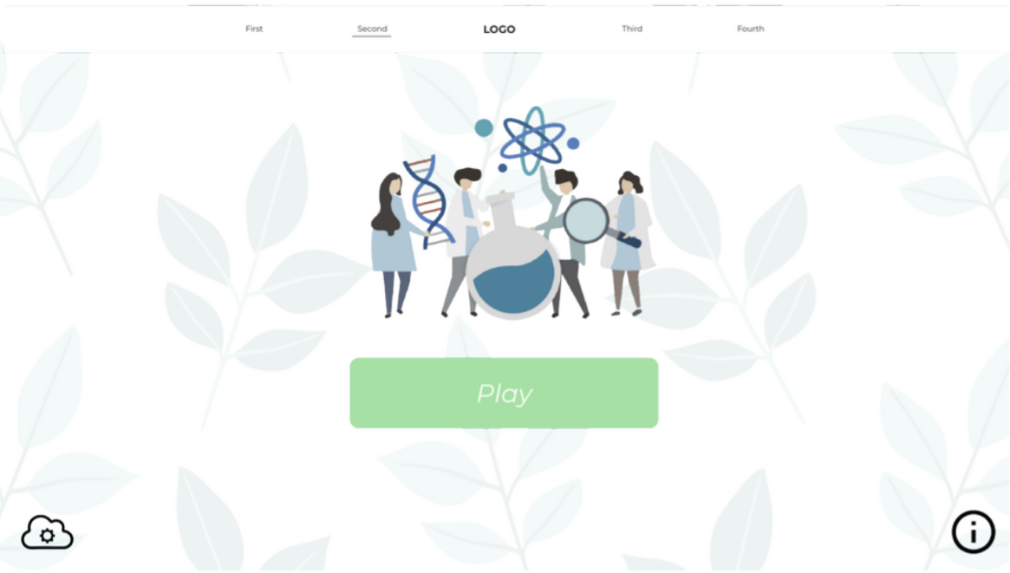

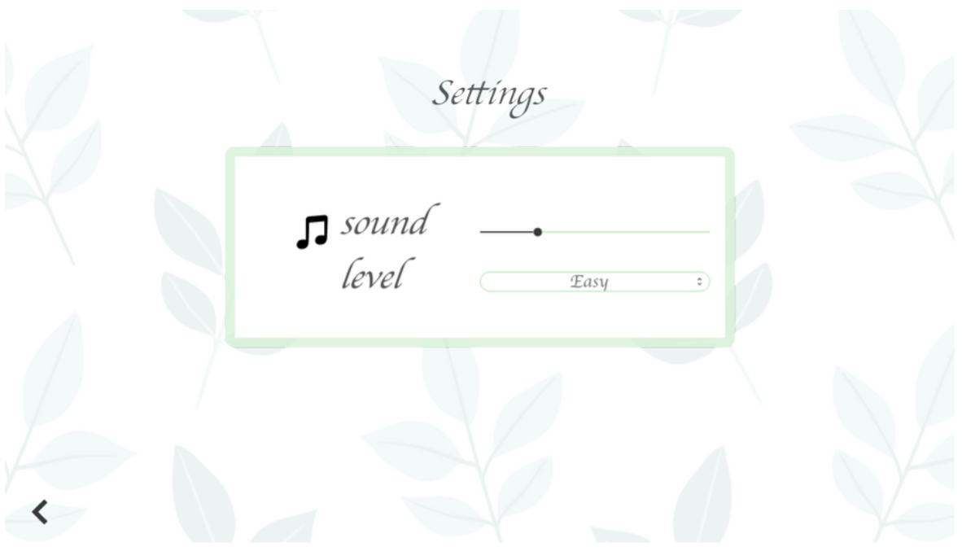



ПРИЛОЖЕНИЕ Б

Дизайн - макеты

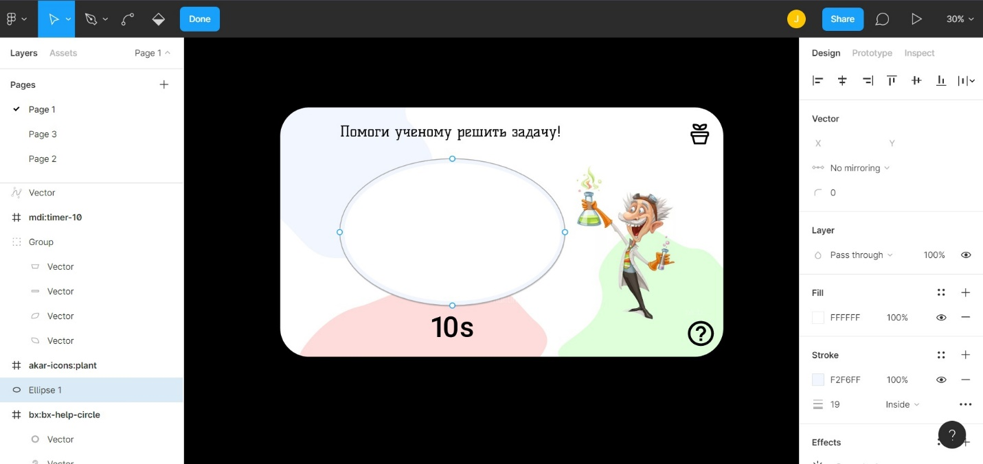

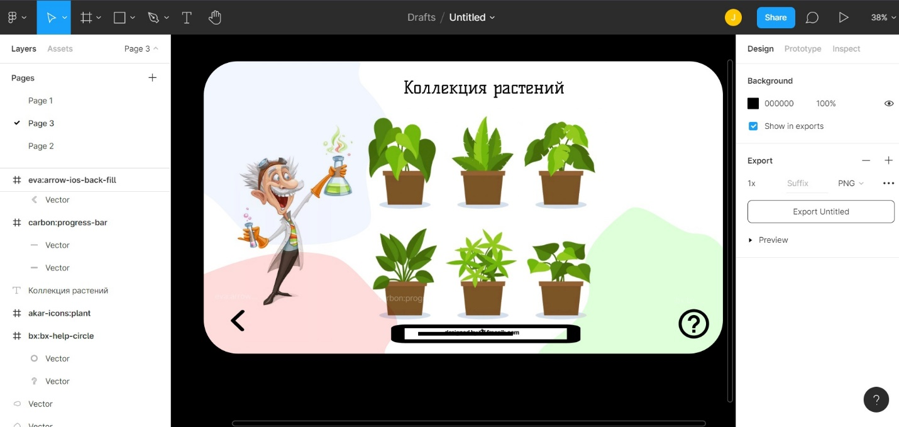

ПРИЛОЖЕНИЕ В

Календарный план проекта

Название проекта:

Руководитель проекта:

|  |  |  |  |  |  |  |  |  |
| --- | --- | --- | --- | --- | --- | --- | --- | --- |
| **№** | **Название** | **Ответственный** | **Длительность** | **Дата начала** | **Временные рамки проекта** | | | |
| 1 нед | 2 нед | 3 нед | 4 нед |
| ***Анализ*** | | | | | | | | |
| *1.1* | *Определение проблемы* | Портнова | 5 дней | 10.04 |  |  |  |  |
| *1.2* | *Выявление целевой аудитории* | Литвин | 3 дня | 10.04 |  |  |  |  |
| *1.3* | *Конкретизация проблемы* | Литвин | 5 дня | 13.04 |  |  |  |  |
| *1.4* | *Подходы к решению проблемы* | Портнова | 1 неделя | 15.04 |  |  |  |  |
| *1.5* | *Анализ аналогов* | Портнова | 5 дней | 23.04 |  |  |  |  |
| *1.6* | *Определение платформы и стека для продукта* | Литвин | 1 неделя | 18.04 |  |  |  |  |
| *1.7* | *Формулирование требований к MVP продукта* | Портнова | 5 дней | 28.04 |  |  |  |  |
| *1.8* | *Определение платформы и стека для MVP* | Литвин | 5 дней | 25.04 |  |  |  |  |
| *1.9* | *Формулировка цели* | Портнова | 5 дней | 3.05 |  |  |  |  |
| *1.10* | *Формулирование требований к продукту* | Портнова | 3 дня | 8.05 |  |  |  |  |
| *1.11* | *Определение задач* | Литвин | 3 дня | 30.04 |  |  |  |  |
|  | *…* |  |  |  |  |  |  |  |
| ***Проектирование*** | | | | | | | | |
| *2.1* | *Архитектура системы (компоненты, модули системы)* | Литвин | 1 неделя | 3.05 |  |  |  |  |
| *2.2* | *Разработка сценариев использования системы* | Литвин | 1 недели | 10.04 |  |  |  |  |
| *2.3* | *Прототипы интерфейсов* | Портнова | 1 недели | 11.05 |  |  |  |  |
| *2.4* | *Дизайн-макеты* | Портнова | 1 неделя | 18.05 |  |  |  |  |
| *2.5* | *Архитектура системы (компоненты, модули системы)* | Литвин | 1 недели | 17.04 |  |  |  |  |
|  | *…* |  |  |  |  |  |  |  |
| ***Разработка*** | | | | | | | | |
| *3.1* | *Написание кода* | Литвин | 3.5 недели | 25.04 |  |  |  |  |
| *3.2* | *Тестирование приложения* | Портнова | 1 недели | 22.05 |  |  |  |  |
|  | *...* |  |  |  |  |  |  |  |
| ***Внедрение*** | | | | | | | | |
| *4.1* | *Оформление MVP* | Литвин | 3 дня | 19.05 |  |  |  |  |
| *4.2* | *Внедрение MVP* | Литвин | 5 дней | 24.05 |  |  |  |  |
| *4.3* | *Написание отчета* | Портнова | 3 дня | 1.06 |  |  |  |  |
| *4.4* | *Оформление презентации* | Портнова | 3 дня | 4.06 |  |  |  |  |
|  | *…* |  |  |  |  |  |  |  |
|  | *Защита проекта* |  |  | 07.06 - 15.06 |  |  |  |  |